**全国计算机技术与软件专业技术资格（水平）考试**

**2017年下半年 网络工程师 上午试卷**

（考试时间 9 : 00～11 : 30 共 150 分钟）

|  |
| --- |
| **请按下述要求正确填写答题卡** |

1. 在答题卡的指定位置上正确写入你的姓名和准考证号，并用正规 2B 铅笔在你写入的准考证号下填涂准考证号。

2. 本试卷的试题中共有 75 个空格，需要全部解答，每个空格 1 分，满分 75 分。

3. 每个空格对应一个序号，有 A、B、C、D 四个选项，请选择一个最恰当的选项作为解答，在答题卡相应序号下填涂该选项。

4. 解答前务必阅读例题和答题卡上的例题填涂样式及填涂注意事项。解答时用正规 2B 铅笔正确填涂选项，如需修改，请用橡皮擦干净，否则会导致不能正确评分。

例题

● 2017 年下半年全国计算机技术与软件专业技术资格（水平）考试日期是（88） 月 （89） 日。

（88）A. 9 B. 10 C. 11 D. 12

（89）A. 4 B. 5 C. 6 D. 7

因为考试日期是“11 月 4 日”，故（88）选 C，（89）选 A，应在答题卡序号 88 下对 C 填涂，在序号 89 下对 A 填涂（参看答题卡）。

●在程序的执行过程中， Cache与主存的地址映射是由（1）完成的。

(1)A.操作系统 B.程序员调度 C.硬件自动 D.用户软件

●某四级指令流水线分别完成取指、取数、运算、保存结果四步操作。若完成上述操作的时间依次为 8ns、9ns、4ns、8ns，则该流水线的操作周期应至少为（2）ns。

(2)A.4 B.8 C.9 D.33

●内存按字节编址。若用存储容量为 32Kx8bit 的存储器芯片构成地址从A0000H到DFFFFH的内存，则至少需要（3）片芯片。

(3)A.4 B.8 C.16 D.32

●计算机系统的主存主要是由（4）构成的。

(4)A.DRAM B.SRAM C.Cache D.EEPROM

●计算机运行过程中，CPU 需要与外设进行数据交换。采用（5）控制技术时，CPU与外设可并行工作。

(5)A.程序查询方式和中断方式 B.中断方式和 DMA 方式

C.程序查询方式和 DMA 方式 D.程序查询方式、中断方式和 DMA 方式

●李某购买了一张有注册商标的应用软件光盘，则李某享有（6）。

(6) A.注册商标专用权 B.该光盘的所有权

C.该软件的著作权 D.该软件的所有权

●某软件项目的活动图如下图所示，其中顶点表示项目里程碑，连接顶点的边表示包含的活动，边上的数字表示活动的持续时间（天）。完成该项目的最少时间为（7）。由于某种原因，现在需要同一个开发人员完成BC和BD，到完成该项目如最少时闻为（8）天。

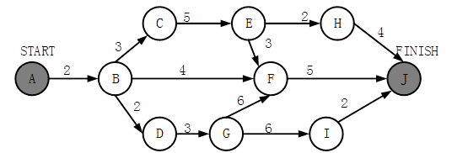

(7)A.11 B.18 C.20 D.21

(8)A.11 B.18 C.20 D.21

●以下关于程序设计语言的叙述中，错误的是（9）。

(9) A.脚本语言中不使用变量和函数 B.标记语言常用于描述格式化和链接

C.脚本语言采用解释方式实现 D.编译型语言的执行效率更高

●在基于Web的电子商务应用中，访问存储于数据库中的业务对象的常用方式之一是（10）。

(10)A.JDBC B.XML C.CGI D.COM

●下图所示的调制方式是（11），若数据速率为1kb/s ，则载波速率为（12）Hz。

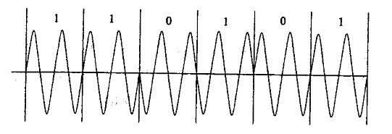

(11)A.DPSK B.BPSK C.QPSK D.MPSK

(12)A.1000 B.2000 C.4000 D.8000

●E1载波的子信道速率为（13）kb/s。

(13)A.8 B.16 C.32 D.64

●100BASE-T4 采用的编码技术为（14），利用（15）传输介质进行数据传输。

(14)A.4B5B B.8B6T C.8B10B D.MLT-3

(15)A.光纤 B.UTP-5 C.UTP-3 D.同轴电缆

●在异步通信中，每个字符包含1位起始位、8位数据位、1位奇偶位和2位终止位，若有效数据速率为800b/s ，采用QPSK调制，则码元速率为（16）波特。

(16)A.600 B.800 C.1200 D.1600

●5个64kb/s 的信道按统计时分多路复用在一条主线路上传输，主线路的开销为4% ，假定每个子信道利用率为90% ，那么这些信道在主线路上占用的带宽为（17）kb/s。

(17)A.128 B.248 C.300 D.320

●下列分组交换网络中，采用的交换技术与其他 3 个不同的是（18）网。

(18)A.IP B.X.25 C.帧中继 D.ATM

●以下关于OSPF 路由协议的描述中，错误的是（19）。

(19)A.采用dijkstra算法计算到达各个目标的最短通路

B.计算并得出整个网络的拓扑视图

C.向整个网络中每一个路由器发送链路代价信息

D.定期向邻居发送 Keepalive 报文表明存在

●相比于TCP，UDP的优势为（20）。

(20)A.可靠传输 B.开销较小 C.拥塞控制 D.流量控制

●以太网可以传送最大的TCP段为（21）字节。

(21)A.1480 B.1500 C.1518 D.2000

●IP数据报经过MTU较小的网络时需要分片。假设一个大小为1500的报文分为2个较小报文，其中 一个报文大小为800字节，则另一个报文的大小至少为（22）字节。

(22)A.700 B.720 C.740 D.800

●IPv4首部中填充字段的作用是（23）。

(23)A.维持最小帧长 B.保持IP报文的长度为字节的倍数

C.确保首部为 32 比特的倍数 D.受MTU的限制

●主机甲向主机乙发送了一个TCP连接建立请求，主机乙给主机甲的响应报文中，标志字段正确的是（24）。

(24)A.SYN=1，ACK=1，FIN=0 B.SYN=1，ACK=1，FIN=1

C.SYN=0，ACK=1，FIN=0 D.SYN=1，ACK=0，FIN=0

●浏览器向Web服务器发送了一个报文，其TCP段不可能出现的端口组合是（25）。

(25)A.源端口号为2345，目的端口号为80

B.源端口号为80，目的端口号为2345

C.源端口号为3146，目的端口号为8080

D.源端口号为6553，目的端口号为5534

●以下关于VLAN标记的说法中，错误的是（26）。

(26)A.交换机根据目标地址和 VLAN 标记进行转发决策

B.进入目的网段时，交换机删除 VLAN 标记，恢复原来的帧结构

C.添加和删除VLAN标记的过程处理速度较慢，会引入太大的延迟

D.VLAN 标记对用户是透明的

●RSVP协议通过（27）来预留资源。

(27)A.发送方请求路由器 B.接收方请求路由器

C.发送方请求接收方 D.接收方请求发送方

●在BGP4 协议中，当接收到对方open报文后，路由器采用（28）报文响应，从而建立两个路由器之间的邻居关系。

(28)A.hello B.update C.keepalive D.notification

某网络拓扑如下图所示。

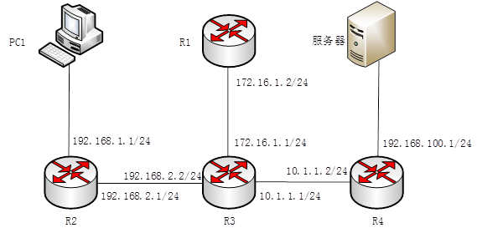

要得到如下所示的输出信息，应在设备（29）上执行（30）命令。

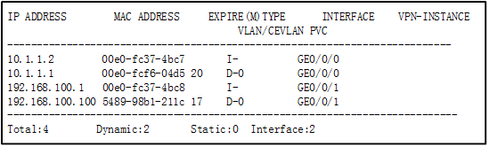

(29)A.R1 B.R2 C.R3 D.R4

(30)A.display arp B.display rip 1 route

C.display ip routing-table D.display mac

●在Linux 中，要复制整个目录，应使用（31）命令。

(31)A.cat-a B.mv-a C.cp-a D.rm-a

●在Linux 中，（32）是默认安装 DHCP服务器的配置文件。

(32)A./etc/dhcpd.conf B./etc/dhcp.conf

C./var/dhcpd.conf D./var/dhcp.conf

●（33）是Linux中Samba的功能。

(33)A.提供文件和打印机共事服务 B.提供FTP服务

C.提供用户的认证服务 D.提供IP地址分配服务

●进行域名解析的过程中，若主域名服务器故障，由转发域名服务器传回解析结果，下列说法中正确的是（34）。

(34)A.辅助域名服务器配置了递归算法 B.辅助域名服务器配置了迭代算法

C.转发域名服务器配置了递归算法 D.转发域名服务器配置了迭代算法

●在DNS资源记录中，（35）记录类型的功能是实现域名与其别名的关联。

(35)A.MX B.NS C.CNAME D.PTR

●在Windows环境下，租约期满后，DHCP客户端可以向DHCP服务器发送一个（36）报文来请求重新租用IP地址。

(36)A.Dhcpdiscover B.Dhcprequest C.Dhcprenew D.Dhcpack

●在运行Windows Server 2008 R2的DNS服务器上要实现IP地址到主机名的映射，应建立（37）记录。

(37)A.指针(PTR) B.主机信息 (HINFO)

C.服务位置（SRV) D.规范名称 (CNAME)

●下面的应用中，（38）基于UDP协议。

(38)A.HTTP B.telnet C.RIP D.FTP

●在一台服务器上只开放了25和110两个端口，这台服务器可以提供（39）服务。

(39)A.E-Mail B.WEB C.DNS D.FTP

●与HTTP相比, HTTPS 协议将传输的内容进行加密，更加安全。 HTTPS 基于（40）安全协议，其默认端口是（41）。

(40)A.RSA B.DES C.SSL D.SSH

(41)A.1023 B.443 C.80 D.8080

●下列攻击行为中属于典型被动攻击的是（42）。

(42)A.拒绝服务攻击 B.会话拦截 C.系统干涉 D.修改数据命令

●在某台PC 上运行 ipconfig /all 命令后得到如下结果，下列说法中正确的是（43）。

Windows IP Configuration

Host Name . . . . . . . . . . . . . .. :MSZFA2SWBGXX4UT

primaly Dns Suffix.......：

Node Type . . . . . . . . . . . . . . . :Hybrid

IP Routing Enable。.. . . . . . . . :No

WINS Proxy Enable........:No

DNS Suffix Search List. .....:home

Wireless LAN adapter:

Connection-specific DNS Suffix .:home

Description . . . . . . . . . . . . . . :Realtek RTL8188EU Network Adapter

Physical Address. . . . . . . .. . . . : 30-B4-9E-12-F2-ED

DHCP Enable.......... ....:Yes

Autoconfiguration Enabled . . . :Yes

Link -local IPv6 Address . . .. . . :fe80::40bl:7a3a:6cd2:1193%12(peferred)

IPv4Address. . . . . . . .. ....: 192.168.3.12(preferred)

Subnet mask . . . . . . . . .. . . . . . : 255.255.255.0

Lease Obtaine.. . . . . . . . . . . :2017-7-15 20:01:59

Lease Expires . .. . . . . . . . . . . . .: 2017-7-1620:01:59

Default Gateway . . . . . . . . . . : 192.168.3.1

DHCP Server.............: 10.10.20.3

DHCPv6 IAID..... ……..:222857938

DHCPv6 Client DUID........:00-01-00-01-1F-88-22-5F-74-DO-2B-7B-88-29

DNS Servers . . . . . . . . . . . . . . . . : 8.8.8.8

192.168.3.1

NetBIOS over Tcpip . . . . . . . . . . : Enabled

(43)A.IP地址192.168.3.12是该PC机未续约过得ip地址

B.该PC的IP地址租期为12个小时

C.该PC与DHCP服务器位于同一个网段

D.进行DNS查询时首先查询服务器8.8.8.8

●无线局域网通常采用的加密方式是WPA2，其安全加密算法是（44）。

(44)A.AES和TKIP B.DES和TKIP C.AES和RSA D.DES和RSA

●以下关于入侵检测系统的描述中，正确的是（45）。

(45)A.实现内外网隔离与访问控制

B.对进出网络的信息进行实时的监测与比对，及时发现攻击行为

C.隐藏内部网络拓扑

D.预防、检测和消除网络病毒

●在SNMP协议中，代理收到管理站的一个GET请求后，若不能提供该实例的值，则（46）。

(46)A.返回下个实例的值 B.返回空值 C.不予响应 D.显示错误

●SNMP是一种异步请求/响应协议，采用（47）协议进行封装。

(47)A.IP B.ICMP C.TCP D.UDP

●某单位网络拓扑如下图所示：

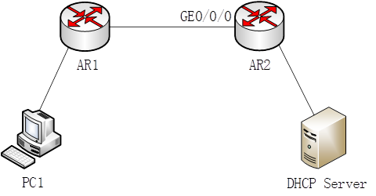

路由器AR2路由表内容如下所示.从路由信息中可以看出， DHCPServer所在网段是（48）；pc1所在网段是（49）；路由器AR2接口GE0/0/0地址为（50）。

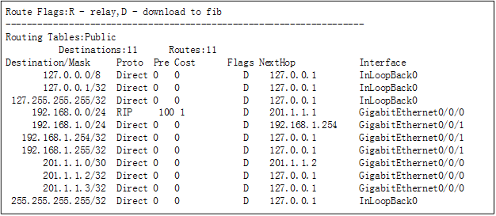

(48)A.192.168.0.0/24 B.192.168.1.0/24

C.201.1.1.0/30 D.127.0.0.0/24

(49)A.192.168 .0.0/24 B.192.168.1.0/24

C.201.1.1.0/30 D.127.0.0.0/24

(50)A.192.168.0.1 B.192.168.l.254

C.201.1.1.1 D.201.1.1.2

●IPv4的D类地址是组播地址， 224.0.0.1表示（51）构成的组播组。

(51)A.DHCP服务器 B.RIPv2路由器

C.本地子网中的所有主机 D.OSPF路由器

●在设置家用无线路由器时，下面（52）可以作为 DHCP服务器地址池。

(52)A.169.254.30.1-169.254.30.254

B.224.15.2.1-224.15.2.100

C.192.168.1.1-192.168. 1.10

D.255.15.248.128-255.15.248.255

●使用CIDR技术把4个C类网络202.15.145.0/24 、202.15.147.0/24 、202.15.149.0/24 和202.15.150.0/24汇聚成一个超网，得到的地址是（53）。

(53)A.202.15.128.0/20 B.202.15.144.0/21

C.202.15.145.0/23 D.202.15.152.0/22

●下面的地址中，可以分配给某台主机接口的地址是（54）。

(54)A.224.0.0.23 B.220.168.124.127/30

C.61.10.19 1.255/18 D.192.114.207.78/27

●以下IP地址中，属于网络 201.110.12.224/28 的主机IP是（55）。

(55)A.201.110.12.224 B.201.110.12.238

C.201.110.12.239 D.20 1.110.12.240

●以下关于直通交换的叙述中，正确的是（56）。

(56)A.比存储转发交换速率要慢

B.存在坏帧传播的风险

C.接收到帧后简单存储，进行 CRC 校验后快速转发

D.采用软件方式查找站点转发

●采用CSMA/CD协议的基带总线，段长为1000M，数据速率为10Mb/s ，信号传播速度为200m/us，则该网络上的最小帧长应为（57）比特。

(57)A.50 B.100 C.150 D.200

●以下关于在IPv6中任意播地址的叙述中，错误的是（58）。

(58)A.只能指定给IPv6路由器 B.可以用作目标地址

C.可以用作源地址 D.代表一组接口的标识符

●在windows 中，以下命令运行结果中不出现网关IP地址的是（59）。

(59)A.arP B.ipconfig C.netstat D.tracert

●当站点收到"在数据包组装期间生存时间为0"的 ICMP 报文，说明（60）。

(60)A.回声请求没得到响应

B.IP数据报目的网络不可达

C.因为拥塞丢弃报文

D.因IP数据报部分分片丢失，无法组装

●在windows用户管理中，使用组策略A-G-DL孔其中A表示（61）。

(61)A.用户账号 B.资源访问权限 C.域本地组 D.通用组

●以下关于VLAN的叙述中，错误的是（62）。

(62)A.VLAN把交换机划分成多个逻辑上独立的区域

B.VLAN可以跨越交换机

C.VLAN只能按交换机端口进行划分

D.VLAN隔离了广播，可以缩小广播风暴的范围

●假如有3块容量是300G的硬盘做RAID5阵列，则这个RAID5的容量是（63）。

(63)A.300G B.4500 C.600G D.900G

●以下关于层次化网络设计的叙述中，错误的是（64）。

(64)A.核心层实现数据分组从一个区域到另一个区域的高速转发

B.接入层应提供丰富接口和多条路径来缓解通信瓶颈

C.汇聚层提供接入层之间的互访

D.汇聚层通常进行资源的访问控制

●（65）不属于入侵检测技术。

(65)A.专家系统 B.模型检测 C.简单匹配 D.漏洞扫描

●关于华为交换机设置密码，正确的说法是（66）。

①华为交换机的缺省用户名是 admin，无密码

②通过 B∞tOM 可以重置Cònsole 口密码

③ telnet 登录密码丢失，通过 Console 口登录交换机后重新进行配置

④通过 COnsole 口登录交换机重置 B∞tROM 密码。

(66)A.①②③④ B.②③④ C.②③ D.①③④

●观察交换机状态指示灯是初步判断交换机故障的检测方法，以下关于交换机状态指示灯的描述中，错误的是（67）。

(67)A.交换机指示灯显示红色表明设备故障或者告警，需要关注和立即采取行动

B.STCK指示灯绿色表示接口在提供远程供电

C.SYS指示灯亮红色表明交换机可能存在风扇或温度告警

D.交换机业务接口对应单一指示灯，常亮表示连接，快闪表示数据传送

●下面消除交换机上MAC地址漂移告警的方法中，描述正确的是（68）。

①人工把发生漂移的接口 shutdown

②在接口上配置 error-down.自动 down 掉漂移的端口

③在接口上配置 quit-vlan.使发生漂移的接口指定 VLAN 域内退出

④在接口上配置 stp tc-protection 解决MAC地址漂移。

(68)A.①②③④ B.②③④ C.②③ D.①②③

●两台交换机的光口对接，其中一台设备的光UP，另一台设备的光口DOWN定位此类故障的思路包括（69）。

①光纤是否交叉对接

②两端使用的光模块被长和速率是否→样

③两端 COMB0口是否都设置为光口

④两个光口是否未同时配置自协商或者强制协商。

(69)A.①②③④ B.②③④ C.②③ D.①③④

●某STP网络从链路故障中恢复时，端口收敛时间超过30秒，处理该故障的思路不包括：（70）。

(70)A.确认对端端口开启STP B.确认端口是工作在STP模式

C.确认端口的链路类型是点对点 D.确认端口模式为中继模式

●routing in circuit-switching networks has traditionally involved a static routing strategy with the use of（71）paths to respond to increased load . modern routing strategies provide more adaptive and flexible approaches . the routing function of a packet-switching network attempts to find the least-cost route through the network , with cost based on the number of （72）,expected delay , or other metrics in virtually all packet-switching networks , some sort f adaptive routing technique is used . adaptive routing algorithms typically rely on the（73）information about traffic conditions among nodes . in most cases , adaptive strategies depend n status information that is（74）at one place but used at another . there is a tradeoff here tween the quality of the information and the amount of（75）. the exchanged information itself a load on the constituent networks , causing a performance degradation.

(71)A.only B.single C.alternate D.series

(72)A.hops B.sites C.members D.points

(73)A.exchange B.transportation

C.reception D.transmissio

(74)A.rejected B.collected C.discarded D.transmitted

(75)A.packets B.information C.data D.overhead